Nama : Latif Nurhidayat

NIM : 21020091

Prodi : MI-D3

**MODUL 11**

**Modul Inheritance (Pewarisan)**

**TUGAS PRAKTIKUM**

1. Buat kelas baru dan tulis kode berikut pada sebuah teks editor

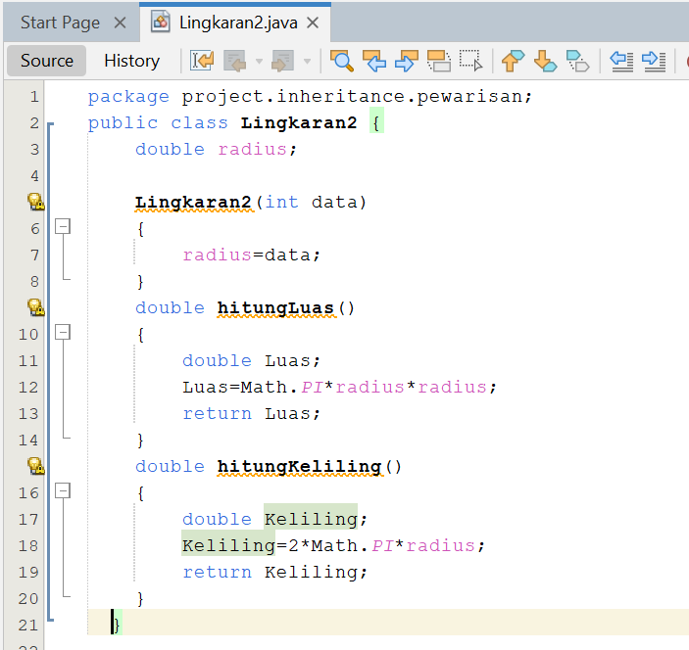

1. Lakukan kompilasi/ build kemudian jalankan (run).
2. Amati hasil output!

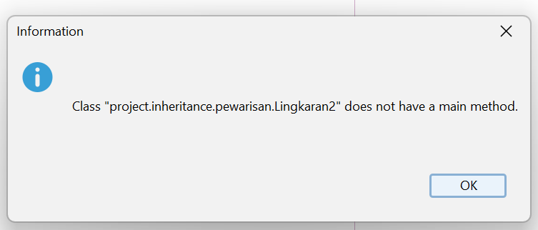

1. Buat kelas baru dan tulis kode berikut pada sebuah teks editor

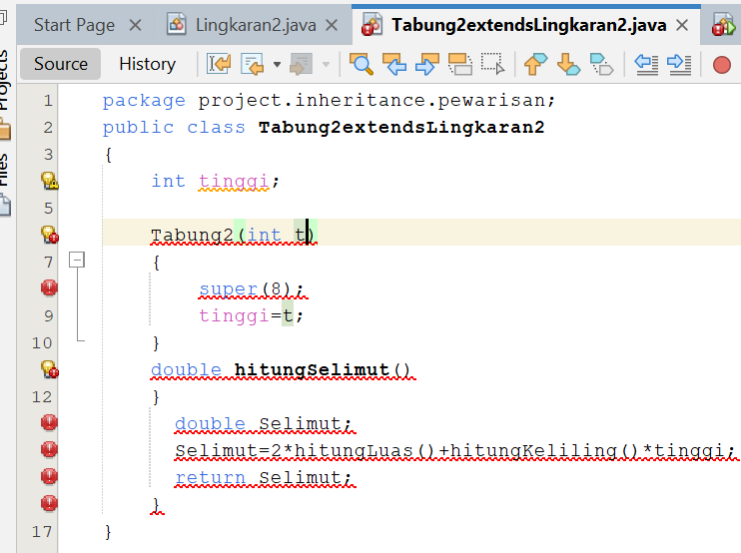

1. Buat kelas baru dan tulis kode berikut pada sebuah teks editor

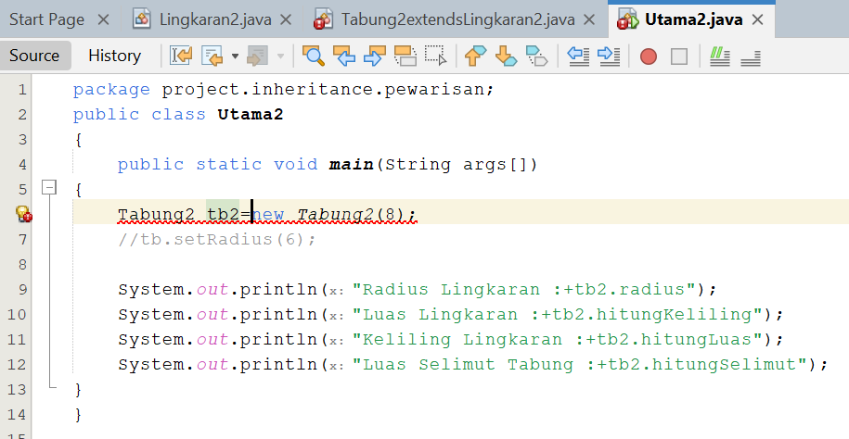

1. Lakukan kompilasi/ build kemudian jalankan (run).
2. Amati hasil output!

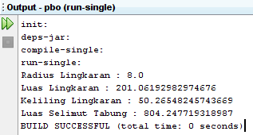

1. Buat kelas baru dan tulis kode berikut pada sebuah teks editor

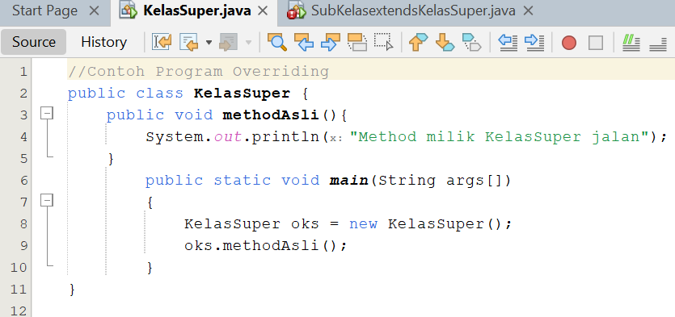

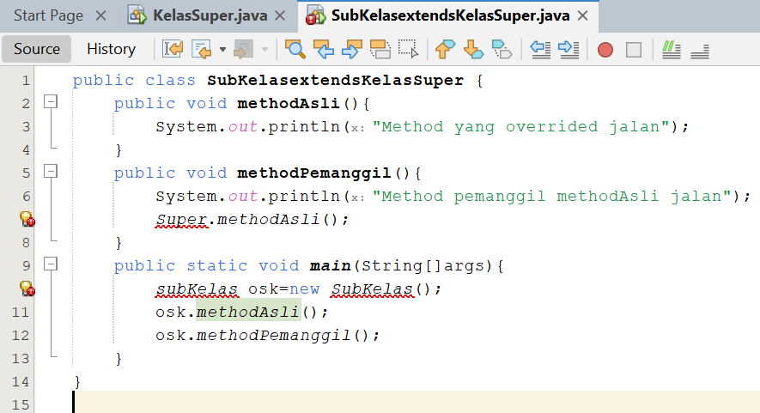

1. Lakukan kompilasi/ build kemudian jalankan (run).
2. Amati hasil output!

**OUTPUT**

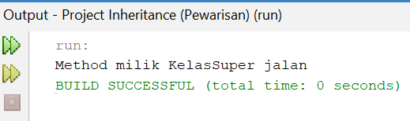

**MODUL POLIMORFISME**

TUGAS PRAKTIKUM

1. Buat kelas baru dan tulis kode berikut pada sebuah teks editor

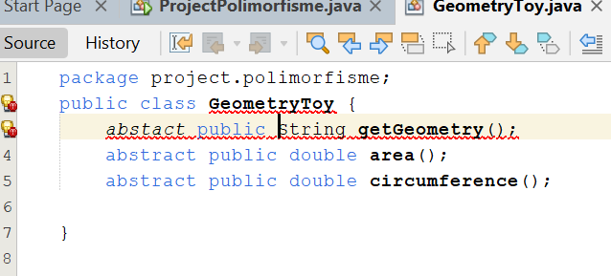

2. Buat kelas baru dan tulis kode berikut pada sebuah teks editor

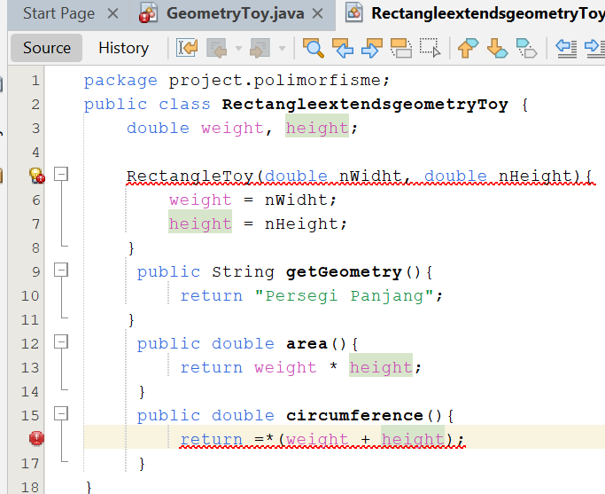

3. Buat kelas baru dan tulis kode berikut pada sebuah teks editor

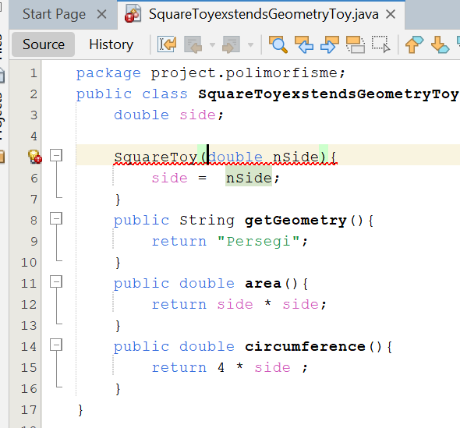

4. . Buat kelas baru dan tulis kode berikut pada sebuah teks editor

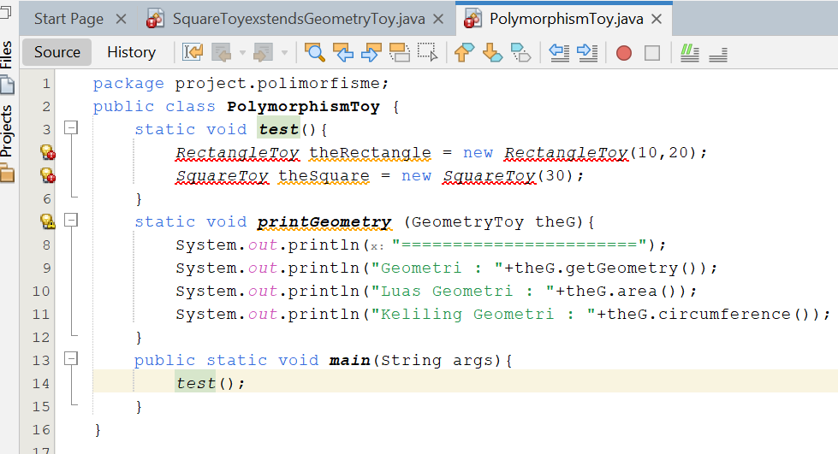

5. Lakukan kompilasi/ build kemudian jalankan (run).

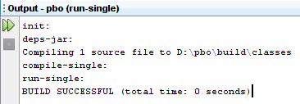6. Amati hasil output!

## No 9 (Kode yang benar agar output sesuai dengan no 7)

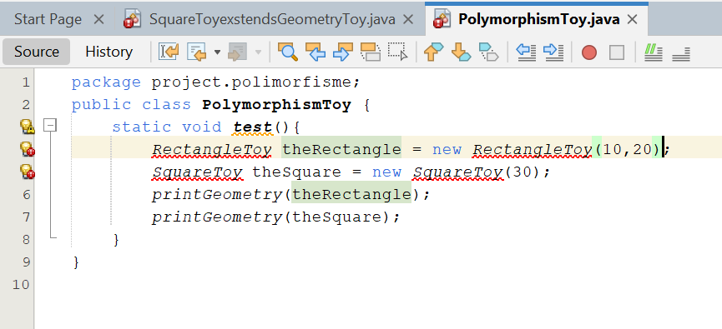

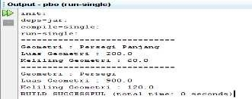 **Output**

LATIHAN 11

OUT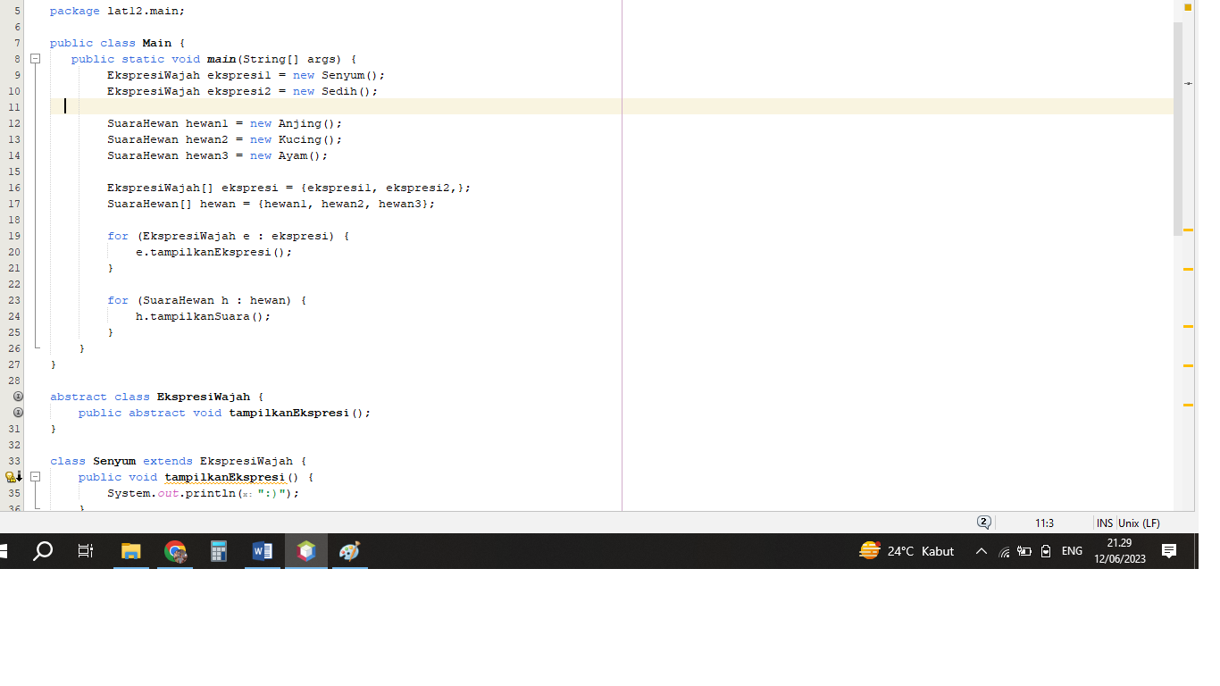

**Output**